交叉滚子转盘轴承概述
交叉滚子转盘轴承可以同时承受轴向载荷、倾覆力矩和径向载荷。交叉滚子转盘轴承的结构和应用与四点接触球转盘轴承基本相同，只是滚动体由钢球变为滚子，滚动体与内外圈的接触由点接触变为线接触。故承载能力增加，但磨损和摩擦力矩将增大。
结构及特性
交叉滚子转盘轴承主要由内圈、外圈、单排交叉放置的滚子、保持架（隔离块）、密封装置等零件组成。
交叉滚子转盘轴承的圆柱滚子（轴线）在滚道上呈十字交叉分布（如图1所示），圆柱滚子的长径比小于1，滚子在运动时存在轻微的滑动。
通过调整滚子交叉数量和接触角，可以应对各种工况条件下产生的不同轴向力、倾覆力矩和径向力组合。
交叉圆柱滚子转盘轴承的内圈或外圈有整体式和分体式结构之分，为减少滚子间的摩擦，通常设计有保持架或隔离块。
当载荷较大时采用满装滚子结构时，承载和抗倾覆能力增强，但摩擦阻力大，摩擦还易造成滚子间接触部位产生沿圆周方向的沟痕。
材料
代号 | 03 | 04 | 11 | 12 | 13
材料 | 42CrMoT | 42CrMoZ | 50MnT | 50MnZ | 其他材料
T：表示材料应调质处理Z：表示材料应正火处理
应用
该结构轴承适用于以轴向载荷为主且载荷较大，有倾覆力矩、但摩擦力矩要求不高的场合。特别适用于要求抗倾覆能力强的场合，如搬运码垛等机器人的腰部回转、自动化线上要求精度刚性好的旋转盘、焊接工位转台、大直径回转盘、中等以上直径的塔式起重机，汽车起重机等机械设备上。

XSA系列高刚性十字交叉滚子轴承内，外圈是整体式结构，具有高刚性，并与安装孔，无轴承法兰和安装，在很大程度上简化了安装过程，并且不影响安装精度的，具有高精度和高转矩旋转，但也可自由选择符合的精度要求，同更大的选择自由的内圈或外圈旋转模式。它不同于RU采用双面弹性簧片密封密封结构，尺寸比RU系列更小巧，更适合安装小的安装空间。您在选择此类轴承时，可先与我们联系，索取轴承工况调查表，填写后回传至我公司，我们技术部门会根据实际工况帮助您进行轴承选型。详情咨询：18003797772（李） 0379－60212635
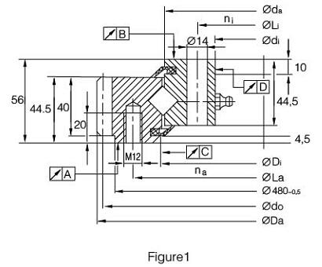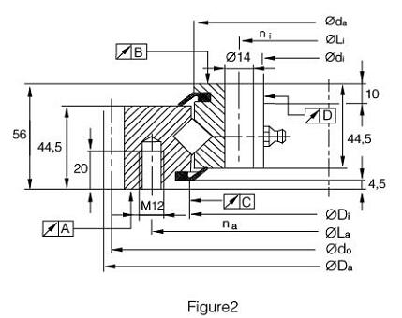
 | 安装尺寸 |  |  |  |  |  |  |  | 旋转精度
基本型号 | Da | di | Di | da | La | Li | ni | na | A | B | C | D | 重量kg
XSA140414N | 503.3 | 344 | 417 | 413 | 455 | 368 | 24 | 20 | 0.04 | 0.04 | 0.06 | 0.06 | 32
XSA140544N | 640.3 | 474 | 547 | 543 | 858 | 498 | 32 | 28 | 0.04 | 0.04 | 0.06 | 0.06 | 44
XSA140644N | 742.3 | 574 | 647 | 643 | 685 | 598 | 36 | 32 | 0.05 | 0.05 | 0.07 | 0.07 | 52
XSA140744N | 838.3 | 674 | 747 | 743 | 785 | 698 | 40 | 36 | 0.05 | 0.05 | 0.08 | 0.08 | 59
XSA140844N | 950.1 | 774 | 847 | 843 | 885 | 798 | 40 | 36 | 0.06 | 0.06 | 0.08 | 0.08 | 71
XSA140944N | 1046.1 | 874 | 947 | 943 | 985 | 898 | 44 | 40 | 0.06 | 0.06 | 0.09 | 0.09 | 77

